Tlačová správa Bratislava 10.9.2020

V krajinách kde je dôsledná moderná prevencia rakoviny krčka maternice spolu s včasným očkovaním tínedžerov proti HPV sa znížil jej výskyt až o 80 percent. Na Slovensku zatiaľ nie!

Povedz NIE RAKOVINE KRČKA MATERNICE,
- ochráň seba a svoju rodinu pred rizikom HPV.
Na toto ochorenie by nemusela zomrieť žiadna žena!

Na Slovensku každoročne ochorie na rakovinu krčka maternice 630 žien a približne 230 žien naň umiera.¹ Toto vážne onkologické ochorenie má preukázaný infekčný pôvod spôsobený vírusom HPV za čo v roku 2009 získal Švajčiar Harald zur Hausen Nobelovu cenu. Od tých čias súčasná medicína pozná účinné metódy prevencie tejto infekcie a jej následky sú takmer 100 percentne preventabilné. Už žiadna žena by nemusela zomierať na karcinóm krčka maternice, ani na Slovensku!

Témou týchto dní sú metódy chrániace verejnosť pred vírusmi a tak združenie NIE RAKOVINE spolu s partnermi prináša osvetovú kampaň o tom, ako účinne chrániť pred karcinómom krčka maternice naše ženy a teenagerov - a to kombináciou včasnej vakcinácie, účinného skríningu, moderných diagnostických metód a dostupnej liečby. Pacientska organizácia NIE RAKOVINE prináša onko – preventívny osvetový projekt s motiváciou pre ženy prečo sa zúčastniť skríningu a výhodách efektívneho očkovania mládeže proti HPV. Zabráňme zbytočným úmrtiam, ochráňme seba a svoju rodinu pred rizikom HPV!

Karcinóm krčka maternice je tretie najčastejšie onkologické ochorenie u žien a 99 percent prípadov spôsobuje vírusová infekcia niekoľkými typmi vysokorizikových HPV vírusov.² V súčasnosti je známych 150 druhov HPV vírusu, a z nich HPV 31, 33, 45, 52, 58 spôsobujú okolo 20 percent prípadov rakoviny krčka maternice, HPV 16 a 18 sú zodpovedné až za 70 percent prípadov.³ Až 4 z 5 ľudí sa počas svojho aktívneho sexuálneho života stretne s HPV vírusom, v populácii je už rozšírený bežne.⁴

Základom prevencie rakoviny krčka maternice je vyšetrenie buniek zo steru u gynekológa. Na Slovensku je však účasť žien na tomto skríningu nízka. „Väčšina nádorov krčka maternice sa vyskytuje u žien, ktoré prevenciu zanedbali. Dôvodom, pre ktorý mnoho žien vyšetrenie odkladá, sú aj obavy z výsledkov,“ hovorí MUDr. Mária Rečková, riaditeľka Národného onkologického inštitútu.
Prezident Slovenskej gynekologicko-pôrodníckej spoločnosti Doc. MUDr. Martin Redecha, PhD. dodáva: “Žiaľ, na preventívne cytologické vyšetrenie chodí pravidelne len niečo vyše 20 % žien, čo je veľmi málo. Do ambulancií gynekológov prichádzajú neraz po desať a viacročnej absencii preventívnych vyšetrení, väčšinou už s neklamnými znakmi rozvinutého onkologického ochorenia. Základom prevencie rakoviny krčka maternice je teda chodiť na gynekologické vyšetrenia pravidelne!“

Ministerstvo zdravotníctva preto naša pacientska organizácia vyzýva, aby čo najskôr opäť spustil organizovaný pozývací cytologický skríning (Pap testovanie), ako súčasť aktívnej prevencie.⁵ „Nárok naň budú mať ženy vo veku 23 – 64 rokov. Prvé dva odbery cytológie sa uskutočnia v ročnom intervale, v prípade negatívneho nálezu sa pokračuje v trojročnom intervale do veku 64 rokov. Skríning sa vo veku 64 rokov ukončí, ak budú posledné tri cytologické nálezy negatívne. Žena dostane zo zdravotnej poisťovne pozvánku do ambulancie k jej vlastnému zmluvnému praktickému gynekológovi. Ak nemá zmluvného praktického gynekológa, môže navštíviť najbližšiu gynekologickú ambulanciu v mieste svojho bydliska, alebo sa môže informovať vo svojej zdravotnej poisťovni,“ vysvetľuje MUDr. Mária Rečková, riaditeľka Národného onkologického inštitútu.
Na cytologické vyšetrenie majú však nárok všetky ženy po dovŕšení 18. roku veku alebo po prvom tehotenstve, pričom prvé dva roky sa robí vyšetrenie oba roky po sebe. Ak sú obe vyšetrenia v poriadku, stačí cytológiu opakovať až po troch rokoch. Ak sa však objavia čo i len minimálne zmeny, opakuje sa vyšetrenie každý rok, prípadne aj skôr. Laboratóriá na Slovensku tradične vykonávajú Pap test, v SR je metódou primárneho skríningu. Ním hľadajú znaky abnormálnych buniek na krčku maternice, ktoré by mohli viesť k rakovine krčka maternice. Vo svete sa používa takmer 80 rokov. Vzorku z krčka maternice vyšetruje v laboratóriu pod mikroskopom vyškolený odborník.

Pacientska organizácia NIE RAKOVINE zdôrazňuje potrebu jasných odborných odporúčaní: pretože zahraničné vedecké štúdie potvrdzujú, že až 1 z 3 žien s diagnostikovanou rakovinou krčka maternice mala normálny výsledok Pap testu^{!6}„Cytológia steru z krčka maternice môže teda vykazovať falošnú negativitu u žien, kde sa už vyvíja karcinóm krčka maternice. Štandardne vykonávané vyšetrenie onkologickou cytológiou, resp. Pap testom, dokázateľne nemá takú citlivosť ako moderné HPV testovacie metódy. Široká populácia žien by teda mala byť o nich poučená.
Z pohľadu pacientok aj podľa vedeckých dôkazov by bolo vhodné zvoliť najmodernejší spôsob skríningu, ktorý dáva najväčšiu šancu na zistenie skorých štádií rakoviny, dokáže tiež odhaliť prítomnosť vysokorizikových HPV vírusov a teda i odhaliť riziko vzniku nádorového ochorenia!

Je čas na zmenu, alebo doplnenie skríningových metód,“ hovorí prezidentka NIE RAKOVINE Jana Pifflová Španková. Modernejšou metódou je HPV DNA test, ktorý pracuje na báze DNA a dokáže včas identifikovať vírus spôsobujúci rakovinu krčka maternice.⁷ Vzorka pre HPV DNA test sa získava obdobne ako vzorka pre Pap test. HPV DNA test zisťuje 14 vysokorizikových HPV typov v jednej analýze a osobitne zisťuje tiež výsledky pre HPV 16 a HPV 18.¹⁰ Okamžité výsledky slúžia pre ďalší manažment pacientky. Okamžité informácie o riziku vzniku rakoviny krčka maternice môžu pacientke a lekárovi pomôcť určiť, aké ďalšie kroky sa majú urobiť v liečebnom alebo preventívnom pláne.

HPV DNA test dokáže vylúčiť možné ochorenie na tri až päť rokov alebo naopak odhaliť príčinu ochorenia ešte skôr, než sa rozvinie. V českej vedeckej štúdii Libuše, (beží druhý rok) na ktorej sa zúčastňuje 2410 žien a ktorá využíva HPV DNA test, sa ukázalo, že novou metódou skrínigu s využitím HPV DNA testu sa zachytilo 4-krát viac ťažkých prednádorových zmien ako štandardným Pap testom!⁸
„Na Slovensku nie je tento skríngový test uhrádzaný zo zdravotného poistenia ako primárna skríningová metóda, hoci svet je nasmerovaný na primárny HPV skríning a v mnohých krajinách sveta je súčasťou národných skríningových programov či regionálnych programov,“ hovorí Jana Pifflová Španková.

Profesionálne smernice podporujú skríning pomocou HPV testu založeného na DNA, pri ktorom sa zisťuje, či je žena vystavená riziku choroby alebo sa u nej už choroba vyvíja.⁹ Aj Slovenská gynekologicko-pôrodnícka spoločnosť označila vo svojej správe súčasnú metódu primárneho skríningu na Slovensku za obsolentnú, teda zastaranú.¹¹

Ďalším dôležitým prostriedkom prevencie proti onkologickým ochoreniam spojeným s infekciou HPV, je OČKOVANIE -VAKCINÁCIA.: HPV infekcia prebieha spravidla nepovšimnute, nezanecháva však dostatočné hladiny protilátok, preto je potrebná vakcinácia. Infekcia sa rozvinie až u 20 percent HPV pozitívnych ľudí. Najčastejšie nakazení sú mladí ľudia vo veku 18-25 rokov. Najvyšší výskyt rakovinotvorného HPV je tiež vo vekovej kategórii 25–29 rokov. Vývoj od infekcie k nádoru môže trvať aj 15 rokov.¹²

Okrem rakoviny krčka maternice sa HPV infekcia môže podieľať aj na rakovine penisu, vagíny, konečníka, vulvy, ústnej dutiny a nosohltanu. Proti HPV vírusu by sa mali očkovať ženy aj muži.¹³ „Výskyt karcinómov spojených s HPV totiž u nás narastá, u mužov i žien,“ hovorí MUDr. Elena Prokopová.

Podľa hlavnej odborníčky Ministerstva zdravotníctva Slovenskej republiky pre všeobecnú starostlivosť o deti a dorast je ideálne očkovať už tínedžerov, dievčatá i chlapcov, v ambulanciách pediatrov. „Je u nich vysoká pravdepodobnosť, že pred začiatkom sexuálneho života nebudú nakazení HPV. U sexuálne aktívnych mladých ľudí sa už táto nákaza nedá vylúčiť. Rakovine krčka maternice sa dá vakcináciou predísť a zabrániť tak neskoršiemu vzniku onkologického ochorenia. Napriek tomu je miera zaočkovanosti proti HPV na Slovensku nízka, a to je potrebné zmeniť “.Okrem skríningu karcinómu krčka maternice neexistujú štandardné skríningové programy na vyhľadávanie iných nádorových ochorení súvisiacich s HPV u mužov aj žien.¹⁴

Na Slovensku sú v súčasnosti dostupné dve vakcíny, očkovanie proti HPV je odporúčané od januára 2019: ¹⁵
Dvojvalentná vakcína: je pre deti v 13.roku života plne hradená zo zdravotného poistenia a sú v nej obsiahnuté 2 typy ľudského papilomavírusu (HPV typy 16 a 18). Lacnejšia, plne preplácaná 2-valentná vakcína pokrýva iba 47 % HPV infekcií vyskytujúcich sa na Slovensku.¹⁶
Deväťvalentná vakcína obsahuje 9 najbežnejších typov HPV, a pokrýva 77% HPV infekcií vyskytujúcich sa na Slovensku, ktoré spôsobujú anogenitálne rakoviny a genitálne bradavice. Je to jediná priama najširšia ochrana pred HPV infekciami. Deti v 13.roku života majú vakcínu čiastočne hradenú zo zdravotného poistenia.¹⁶
Prezidentka NIE RAKOVINE Jana Španková tvrdí, že ochrana tínedžerov pred infekciou HPV by mala byť komplexná. „Rodičia by mali mať možnosť ochrániť svoje dcéry a synov pred infekciou HPV už v tínedžerskom veku čo najúčinnejšie. V Austrálii je zaočkovaných viac ako 86 percent dievčat a 81 percent chlapcov, od roku 2018 sa očkuje výlučne deväťvalentnou vakcínou, ktorá je plne hradená zo zdravotného poistenia. Spolu s moderným skríningom rakoviny krčka maternice klesol počet prípadov tohto ochorenia o viac ako 80 percent a tiež počet prípadov iných onkologických ochorení súvisiacich s HPV.“

Pacientska organizácia NIE RAKOVINE chce upriamiť pozornosť a na tri pozývacie, štátom hradené skríningy častých onkologických ochorení, ktoré je možné na Slovensku absolvovať a prináša o nich osvetu pre verejnosť. Sú to skríning rakoviny hrubého čreva, rakoviny prsníka a rakoviny krčka maternice. K tejto iniciatíve sa pridali partneri: Slovenská onkologická spoločnosť, Slovenský onkologický inštitút, Slovenská pediatrická spoločnosť, Slovenská gynekologicko-pôrodnícka spoločnosť, Slovenská epidemiologická a vackinologická spoločnosť, Ministerstvo zdravotníctva Slovenskej republiky, Národný onkologický ústav, Slovenská gastroenterologická spoločnosť, Hyundai Slovensko, Eurolab lambda a Europacolon Slovensko, Feminity a Madam Eva.

NIE RAKOVINE spoločne s partnermi organizuje názornú preventívnu road šou FAMILY ONKOTOUR - ochráňme naše rodiny pred rakovinou: „Zážitková osveta o včasnom odhalení a onkologických skríningoch nádorov hrubého čreva, konečníka, ale aj rakoviny krčka maternice a prsníka spolu s informáciami príde do slovenských miest. S obrovskou maketou čreva, ktorou sa dá prejsť ako tunelom, názorne a netradične prinesieme ľuďom dôležité fakty o zdravom trávení a vylučovaní, nielen o prevencii a príznakoch dvoch najvážnejších onkologických diagnóz – karcinóme hrubého čreva a karcinóme pankreasu. Návštevníkov z čreva ďalej presmerujeme k simulátoru na nácvik samovyšetrovania prsníkov so zabudovanými menšími i väčšími nálezmi. Je dôležitý pre ženy aj mužov, rovnako ako informácie o účinnej prevencii pred vírusom HPV aj pre mládež. Veď ide o jediného známeho pôvodcu rakoviny krčka maternice aj iných orgánov, ktorý je takmer 100 percentne preventabilný a našim rodinám tieto informácie chýbajú,“ hovorí Patrik Herman, predseda pacientskej organizácie NIE RAKOVINE
V najväčšom „ťaháku“ nadrozmernej interaktívnej makete hrubého čreva účastníci tour uvidia, ako vyzerá vo vnútri a akých 10 príznakov môže poukazovať na vyvíjajúcu sa zhubnú diagnózu čreva, ďalej sa môžu oboznámiť s ďalšími onkopreventívnymi návodmi. Návštevníčky TOUR - ženy a dievčatá sa v závere edukácie môžu odfotografovať v nádhernej siluete motýlích krídel v životnej veľkosti – ako symbolom ochrany pred rizikom HPV s mottom „Už viem, ako mám chrániť seba aj svoju rodinu.“ Obrázky rôznych diagnóz, ako aj informačné texty spolu s výkladom školených edukátorov, sú výnimočnou ponukou vzdelávania pre návštevníkov i divákov.
Pacientska aliancia NIE RAKOVINE ďalej počas mesiaca septembra otvorí tiež novú Pacientsku poradňu na onkológii v Nitre, a spolu s Asociáciou Slovenských Filmových klubov pri tejto príležitosti aj premiéru NÁDHERNÉHO KLUBOVÉHO filmu „Kým sa skončí leto“ ¹⁷ o mladučkom dievčati - onkologickej pacientke, ktorá učí svojich rodičov, ako prežiť naplno život nech je akokoľvek poznačený zlou chorobou. S ľahkosťou a originálnym humorom pretkaná austrálska dráma sa stala diváckym hitom minuloročného festivalu v Benátkach, odkiaľ si film odniesol niekoľko cien.. Po filme bude nasledovať beseda zakladateľov, dobrovoľníkov i lekárov spolupracujúcich s alianciou NIE RAKOVINE.
Správnou edukáciou, prevenciou a účasťou na skríningu ochráňme zdravie svojich dcér, synov a všetkých členov našich rodín.

Program osvetovej road šou „FAMILY ONKO TOUR“ - Povedz NIE RAKOVINE.

12.9. Bratislava - Avion Shopping park 10: 00 – 18:00 - Rodinná názorná onkoprevencia
16.9. Onkológia FN NITRA 10:00 h - Otvorenie novej Pacientskej poradne
16.9. OC MAX Nitra 14:00 - Rodinná onkopreventína road šou
+ 16:00 CINEMAX celoslovenská premiéra filmu „Kým sa skončí leto“. Žite naplno
+ beseda so zakladateľmi NIE RAKOVNE po filme
17. 9. Mestská knižnica Trnava 17:00 - beseda so zakladateľmi NIE RA:KOVNE
17. 9. Žilna, Žilinský deň zdravia - Rodinná názorná onkoprevencia0 -
23.9. OC EUROPA Banská Bystrica 13:00 - Rodinná názorná onkoprevencia
29.9. OC Centrál BRATISLAVA + krst novej makety čreva a krst knihy Povedz NIE RAKOVINE
3.10. OC Optima KOŠICE 14:00 - Rodinná názorná onkoprevencia
+ 16:00 premietanie filmu „Kým sa skončí leto“ o onkopacientke
+ Žite naplno - beseda so zakladateľmi NIE RAKOVNE, pacientmi a lekármi
4.10 OC Galéria - štart PINK október
zmena vyhradená, ďalšie termíny pribudnú v októbri

ĎAKUJEME, že spolu s nami hovoríte NIE RAKOVINE KRČKA MATERNICE.

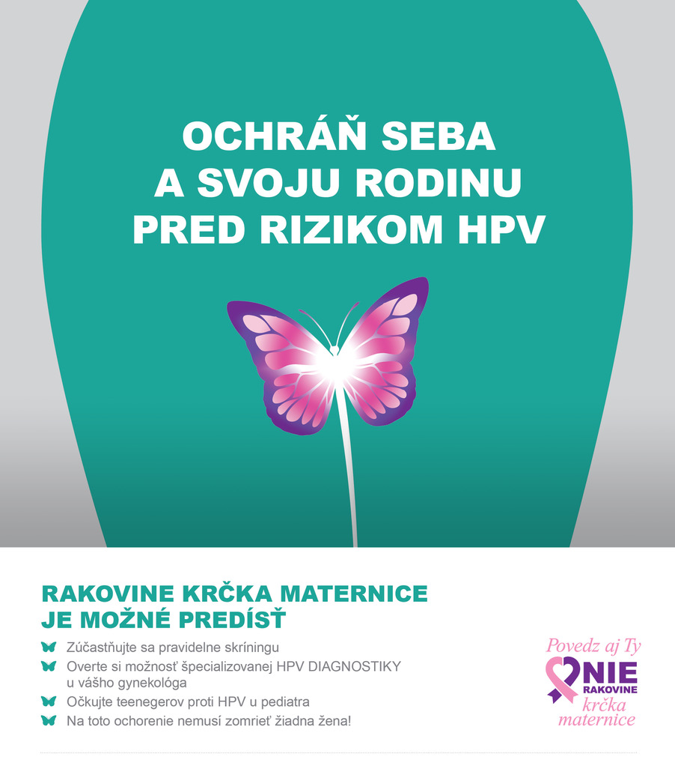

ZDROJE:
¹Národný onkologický inštitút
²Oh ST, et al. Journal of Virology (2004), 78(5):2620-2626
³⁻⁴Sehnal B, Sláma J. Remedia 2015,
⁵ Národný onkologický inštitút
⁶Leyden WA, et al. J Natl Cancer Inst. 2005
⁷Stoler H et al. American Journal of Clinical Pathology (2011); 135(3): 468–475.
⁸HPV College JOURNAL, Březen 2019: www.hpvguide.eu/clanky/hpv-college-journal-ke-stazeni
⁹Jeronimo, J., et al. ASCO Resource-Stratified Clinical Practice Guideline. J Global Oncol. 2016; 3(5): 635-657
¹⁰Bosh FX, et al. J Natl Cancer Inst Monogr. 2003;31: 3-13.
¹¹⁻¹²Sehnal B, Sláma J. Remedia (2015); 25: 22-26.
¹³⁻¹⁴Hausen zur H. Virology (2009); 384(2): 260-5
¹⁵ Úrad verejného zdravotníctva
¹⁶www.gardasil9.sk
17https://asfk.sk/film/kym-sa-skonci-leto/

